法律常识
Day39:公务员法-公务员的职务、职级与级别

【学习重点】公务员的职级，职务、职级的任免
【建议用时】30分钟以内
【重要考点导图梳理】
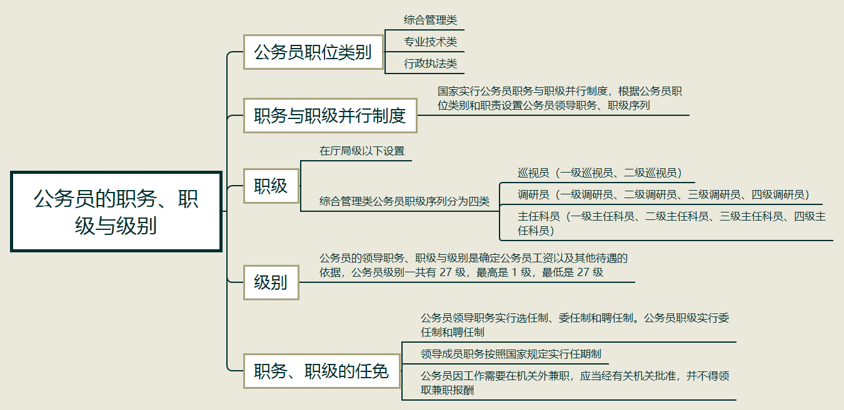
【填空练习】
1.国家实行公务员职位分类制度，公务员职位类别按照公务员职位的性质、特点和管理需要，划分为 类、 类和 类等类别。
2.综合管理类公务员职级序列分为四类：包括 （一级巡视员、二级巡视员）、调研员（一级调研员、二级调研员、三级调研员、四级调研员）、 （一级主任科员、二级主任科员、三级主任科员、四级主任科员）、 （一级科员、二级科员）。
4.公务员的领导职务、职级与级别是确定公务员工资以及其他待遇的依据，公务员级别一共有 级。
5.公务员领导职务实行选任制、委任制和聘任制。公务员职级实行 和 。
（答案见思维导图，请回归导图比对记忆。）
【快速判断】
1.国家实行公务员职务与职级并行制度，根据公务员职位类别和职责设置公务员领导职务、职级序列。
2.公务员职级在厅局级以下设置。
3.公务员因工作需要在机关外兼职，应当经有关机关批准，可以领取适当的兼职报酬。
（答案：1.正确；2.正确；3.错误。温故知新，强化记忆，具体错误在何处，请回归导图认真比对哦！）

